
ДЕПАРТАМЕНТ ОБРАЗОВАНИЯ
Белгородской области

ПРИКАЗ

«15» марта 2016 г. № 930

О проведении областного
семинара «Организация работы
по патриотическому воспитанию в системе
дополнительного образования:
опыт и инновации»

В целях создания и развития единой системы формирования патриотических чувств, сохранения, развития и эффективного использования потенциала патриотической направленности п р и к а з ы в а ю:
- Провести 17 марта 2016 года на базе ГАУДО «Белгородский областной Центр детского и юношеского туризма и экскурсий» областной семинар «Организация работы по патриотическому воспитанию в системе дополнительного образования: опыт и инновации» для руководителей, методистов, педагогических работников муниципальных организаций дополнительного образования (далее – Семинар).
- Назначить ответственным за проведение Семинара государственное автономное учреждение дополнительного образования «Белгородский областной Центр детского и юношеского туризма и экскурсий» (Ченцов В.А.).
- Утвердить программу Семинара (Приложение).
4. Контроль за исполнением настоящего приказа возложить на начальника управления по контролю и надзору в сфере образования департамента образования Белгородской области Н.М. Рухленко.
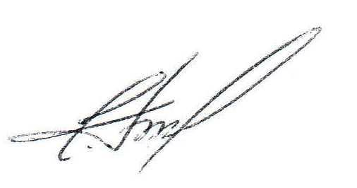

Заместитель Губернатора
Белгородской области С. Боженов

Приложение
к приказу департамента
образования Белгородской области
от «15» марта 2016 г. № 930

ПРОГРАММА
областного семинара для руководителей, методистов, педагогических работников муниципальных организаций дополнительного образования «Организация работы по патриотическому
воспитанию в системе дополнительного
образования: опыт и инновации»

Время проведения: 17 марта 2016 г., 10.00 час. – 12.30 час.
Место проведения: ГАУДО «Белгородский областной Центр детского и юношеского туризма и экскурсий»
(г. Белгород, ул. Кутузова, д. 19)

10.00 – 10.20 – Дополнительное образование детей как сфера личностного развития.
Виктор Анатольевич Ченцов – директор ГАУДО «Белгородский областной Центр детского и юношеского туризма и экскурсий»

10.20 – 10.40 – Консолидация усилий социальных институтов в воспитании обучающихся.
Ольга Ивановна Журавлева – заместитель директора ГАУДО «Белгородский областной Центр детского и юношеского туризма и экскурсий»

10.40 – 11.00 – Организация работы по патриотическому воспитанию с учащимися через экскурсионно-краеведческие программы.
Валентина Федоровна Ченцова – педагог дополнительного образования ГАУДО «Белгородский областной Центр детского и юношеского туризма и экскурсий»

11.00 – 11.15 – Из опыта работы. Формирование основ патриотического воспитания через реализацию проектов в дополнительном образовании.
Татьяна Александровна Генераленко – педагог дополнительного образования МУ ДО «Центр детского и юношеского туризма» г. Валуйки и Валуйского района

11.15 – 11.30 – Игра "Зарница" как форма гражданско-патриотического воспитания учащихся.
Татьяна Сергеевна Коваленко – директор МБУДО «Центр внешкольной работы» Губкинского городского округа

11.30 – 11.45 – Продвижение нравственно-патриотических ценностей музейно-педагогическими средствами.
Елена Викторовна Гринякина – методист ГАУДО «Белгородский областной Центр детского и юношеского туризма и экскурсий»

11.45 – 12.00 - Мастер-класс. Роль традиционных русских ремесел в патриотическом воспитании обучающихся.
Людмила Анатольевна Отскочная – педагог-организатор ГБУДО «Центр традиционной культуры» с. Купино Шебекинского района,
Галина Ивановна Новикова – педагог-организатор ГБУДО «Центр традиционной культуры» с. Купино Шебекинского района

12.00 – 12.15 – Патриотическое воспитание обучающихся музейными средствами.
Нина Александровна Васильева – педагог дополнительного образования МБУДО «ЦДЮТиЭ» Старооскольского городского округа

12.15 – 12.30 – Туризм и краеведение в системе дополнительного образования как средство воспитания гражданственности и патриотизма.
Елена Владимировна Ледовская – заведующая отделом МБУДО «Станция юных туристов» г. Губкина

